Digitális

Laboratóriumi Gyakorlatok

Jegyzőkönyv

2. gyakorlat

2024. február 29.

Elméleti összefoglaló

Feladatok

1. Feladat

Valósítson meg egy programozható invertert, vagyis egy olyan kapcsolást, melyben egy vezérlővonal segítségével adhatjuk meg, hogy invertáltja-e a bemenetre kapcsolt jelet, vagy nem.

A hálózat bemenetei: **,**

A hálózat kimenete:

|  |  |  |
| --- | --- | --- |
| **X** | **V** | **Y** |
| 0 | 0 | **0** |
| 0 | 1 | **1** |
| 1 | 0 | **1** |
| 1 | 1 | **0** |

Logikai ábra

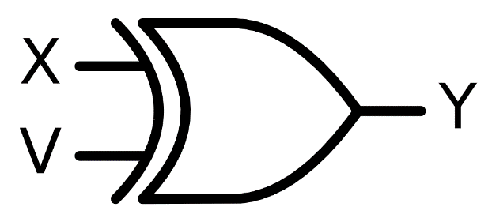

Megvalósított hálózat

2. Feladat

Valósítson meg egy multiplexert, mellyel egy logikai jel segítségével a két, és bemenet közül választhatjuk ki, hogy melyik jelenjen meg a kimeneten!

A hálózat bemenetei:

A hálózat kimenete:

|  |  |  |  |
| --- | --- | --- | --- |
| **S** | **X0** | **X1** | **Y** |
| 0 | 0 | X | **0** |
| 0 | 1 | X | **1** |
| 1 | X | 0 | **0** |
| 1 | X | 1 | **1** |

Az igazságtáblában a bemeneteknél az X azt jelöli, hogy oda bármilyen érték kerülhet (0 vagy 1), a hálózat kimenete attól nem fog függeni.

Megvalósított kapcsolás

3. Feladat

Valósítson meg egy 4-ből 1 dekódolót. A dekódoló úgy működik, hogy egy bináris szám értékének megfelelő sorszámú kimeneti jel lesz aktív. Mivel a 4 különböző érték két bittel állítható elő, ezért a bináris szám alakú, tehát két bemenetre van szükség a négy kimeneti jel előállításához. A dekódoló kimenetei negatív logikát kövessenek, vagyis a 0 jelentse az aktív állapotot, az 1 pedig az inaktívat (így mindig csak egy kimenet 0, a többi meg 1).

A hálózat bemenetei:

A hálózat kimenete:

|  |  |  |  |  |  |
| --- | --- | --- | --- | --- | --- |
| **A0** | **A1** | **Y0** | **Y1** | **Y2** | **Y3** |
| 0 | 0 | **0** | **1** | **1** | **1** |
| 0 | 1 | **1** | **0** | **1** | **1** |
| 1 | 0 | **1** | **1** | **0** | **1** |
| 1 | 1 | **1** | **1** | **1** | **0** |

Megvalósított kapcsolás/Szimulátor

4. Feladat

Valósítson meg egy négy bemenetű prioritásdekódolót! Az áramkör feladata, hogy megadja, hogy az bemenetei közül melyik a legnagyobb prioritású (sorszámú), amelyik aktív, és az eredményt egy bináris számként szolgáltatja formában. (A kisebb sorszámú bemenetek állapotát figyelmen kívül hagyja.). Ha például értéke , értéke ( és értéke ekkor nem számít, mert indexük kisebb, mint 2), akkor az index értéke , azaz a kimeneten és jelenik meg.

A hálózat bemenetei:

A hálózat kimenete:

|  |  |  |  |  |  |
| --- | --- | --- | --- | --- | --- |
| **X0** | **X1** | **X2** | **X3** | **Y0** | **Y1** |
| X | 0 | 0 | 0 | **0** | **0** |
| X | 1 | 0 | 0 | **1** | **0** |
| X | X | 1 | 0 | **0** | **1** |
| X | X | X | 1 | **1** | **1** |

Megvalósított kapcsolás/Szimulátor

Magyarázat

A maximum prioritásnál nem kell kezelni a többi esetet, mivel "úgy is minden fel van kapcsolva". A minimum prioritásnál nem kell semmit bekötni, és így "semmi nem fog bezavarni". Az bemenetet tudja zavarni az bemenet, ezért egy ellenőrző áramkört rakunk kimenetére (), hogy ha az bemenet is be van kapcsolva, akkor kapcsoljon ki az kimenete ().